Федеральное государственное бюджетное образовательное учреждение
высшего образования
РОССИЙСКАЯ АКАДЕМИЯ НАРОДНОГО ХОЗЯЙСТВА И ГОСУДАРСТВЕННОЙ СЛУЖБЫ
при ПРЕЗИДЕНТЕ РОССИЙСКОЙ ФЕДЕРАЦИИ

КОЛЛЕДЖ НИЖЕГОРОДСКОГО ИНСТИТУТА УПРАВЛЕНИЯ – ФИЛИАЛ РАНХиГС

ОТЧЕТ
о прохождении практической подготовки (учебной практики)

проф. модуль ПМ.03 Ревьюирование программных модулей
Шпилев Кирилл Валентинович
_________________________________________________________________________________
(Ф.И.О. обучающегося)

Специальность
09.02.07 Информационные системы и программирование
3 курс обучения учебная группа № ИСПб-033

Место прохождения практики: ФГБОУ ВО «РОССИЙСКАЯ АКАДЕМИЯ НАРОДНОГО ХОЗЯЙСТВА И ГОСУДАРСТВЕННОЙ СЛУЖБЫ при ПРЕЗИДЕНТЕ РОССИЙСКОЙ ФЕДЕРАЦИИ»
КОЛЛЕДЖ НИЖЕГОРОДСКОГО ИНСТИТУТА УПРАВЛЕНИЯ – ФИЛИАЛА РАНХиГС

Срок прохождения практики: с «04» декабря 2025 г. по «10» декабря 2025 г.

Руководители практики:
Руководитель практики от колледжа:
Шиганова Марина Викторовна, преподаватель высшей категории
(Ф.И.О., должность, подпись)

Отчет подготовлен _______________________ _____________________
(подпись обучающегося) (И.О. Фамилия)

г. Нижний Новгород, 2025 г.
Содержание
Ведение
- Определение характеристик программного обеспечения
  - Определение характеристик ОС
  - Определение характеристик ПО
  - Оценка качества и надежности системы
- Рекомендации по использованию российских аналогов ПО
  - Использование стационарных программ
  - Использование онлайн версий
- Установка и настройка систем контроля версий
  - Установка системы контроля версий
  - Настройка репозитория и загрузка проекта
Заключение
Список источников и литературы

Введение
Современный этап развития науки, бизнеса и государственного управления характеризуется беспрецедентной зависимостью от цифровых технологий и данных. Эффективное извлечение знаний из информационных массивов, превращение сырых цифр в обоснованные выводы и прогнозы является критически важным конкурентным преимуществом. Этот процесс немыслим без специализированного инструментария − программного обеспечения для статистического анализа, которое выступает интеллектуальным посредником между исследователем и сложной реальностью, закодированной в данных. Однако выбор, освоение и, что особенно актуально сегодня, стратегическое замещение такого программного обеспечения составляют собой комплексную профессиональную задачу, требующую глубокого понимания не только математического аппарата, но и архитектурных, функциональных и экономических аспектов самих цифровых инструментов.
Учебная практика, посвященная работе со статистическим пакетом, ставит своей целью преодолеть разрыв между теоретическим знанием статистических методов и их практической реализацией в конкретной программной среде. Она призвана показать, что программный продукт − это не просто «черный ящик» для расчета, а сложная система со своей логикой, ограничениями и экосистемой. В рамках данной практики акцент смещается с механического освоения кнопок и меню в сторону критической оценки программного обеспечения как такового. Студенту предлагается рассмотреть его как объект исследования: определить его место в инфраструктуре организации, декомпозировать его ключевые функции, оценить качество по международным стандартам и, наконец, проанализировать возможности его замены в контексте текущих технологических и геополитических вызовов.
В качестве объекта для такого многоаспектного анализа были выбраны два взаимосвязанных, но принципиально разных слоя программного обеспечения. Фундаментом выступает операционная система Microsoft Windows 11 − универсальная платформа, которая формирует среду выполнения для всех прикладных задач и во многом определяет доступность, производительность и безопасность работы. На этом фундаменте исследуется прикладной инструмент − профессиональный статистический пакет IBM SPSS Statistics, являющийся отраслевым стандартом в социальных, маркетинговых и многих научных исследованиях. Такой двухуровневый подход позволяет увидеть полную картину: от базовых возможностей управления компьютерными ресурсами, предоставляемых ОС, до высокоуровневых специализированных функций по анализу данных, реализованных в прикладном ПО.
Таким образом, данная работа преследует цель не только закрепить навыки статистического анализа, но и развить компетенцию в области осознанного выбора и аудита программных решений. Последовательное выполнение заданий практики − от описания и сравнения систем до оценки их надежности и разработки стратегии импортозамещения − моделирует реальный процесс, с которым сталкиваются ИТ-специалисты и руководители проектов при построении или модернизации аналитической инфраструктуры. Итогом должен стать целостный взгляд на программное обеспечение как на стратегический актив, требующий взвешенного управления, оценки рисков и построения жизнеспособных альтернатив, что является неотъемлемой частью профессиональной подготовки в условиях быстро меняющейся цифровой экономики.

- Определение характеристик программного обеспечения
Анализ программного обеспечения как инструментальной системы требует рассмотрения его на двух взаимосвязанных уровнях: уровне базовой платформы − операционной системы, создающей среду для функционирования всех приложений, и уровне специализированного прикладного инструмента, решающего конкретные профессиональные задачи. Такой двухуровневый подход позволяет не только описать формальные возможности ПО, но и понять его архитектурную роль в информационной инфраструктуре, логику взаимодействия с пользователем и ресурсами, а также оценить его качество по комплексным критериям.
Операционная система Microsoft Windows 11, будучи выбранной в качестве базовой платформы, представляет собой универсальный программный комплекс, выполняющий роль фундаментального посредника между физическим аппаратным обеспечением компьютера и конечным пользователем или прикладными программами. Её ключевая характеристика − способность абстрагировать сложность управления ресурсами (процессором, памятью, устройствами ввода-вывода), предоставляя стандартизированные и безопасные интерфейсы для их использования. Windows 11 формирует среду, в которой такие специализированные приложения, как статистические пакеты, получают гарантированный доступ к вычислительной мощности, памяти для обработки крупных массивов данных и устойчивому файловому хранилищу. Система эволюционирует, сочетая преемственность, критически важную для сохранения существующей экосистемы программ, с инновациями в области безопасности (TPM 2.0, Secure Boot) и пользовательского опыта (гибридный интерфейс, глубокая облачная интеграция). В сравнительном контексте её сила заключается не в абсолютном техническом превосходстве, а в уникальной способности обеспечивать максимально широкий доступ к коммерческому и профессиональному программному обеспечению на огромном разнообразии аппаратных конфигураций, что делает её незаменимой для корпоративного и научного сектора, ориентированного на готовые отраслевые решения.
Прикладное программное обеспечение IBM SPSS Statistics представляет собой воплощение специализированного инструментария, трансформирующего абстрактные статистические методологии в доступные для исследователя процедуры. Его ключевая характеристика − двойственная природа, сочетающая мощное вычислительное ядро с интерфейсом, максимально абстрагирующим пользователя от технической сложности. SPSS не просто выполняет расчёты; он выступает активным потребителем ресурсов, грамотно распределяя вычислительную нагрузку на многопроцессорные системы, и одновременно является смысловым проводником, переводя исследовательские гипотезы в последовательность команд через интуитивное меню и диалоговые окна. Логика его работы отражена в структуре «датафрейма» и разделении на активный набор данных и окно результатов, что поощряет итеративный, документируемый и воспроизводимый стиль исследования. Таким образом, SPSS − это не просто программа, а целостная аналитическая среда, которая формирует определённый способ мышления о данных.
Оценка качества и надёжности системы по модели ISO 25010 выявляет её амбивалентную сущность. С одной стороны, пакет демонстрирует высокую функциональную пригодность, производительность и исключительное удобство использования, что объясняет его многолетнее лидерство в прикладных исследованиях. Его надёжность подтверждена десятилетиями эксплуатации. С другой стороны, такие характеристики, как сопровождаемость и переносимость, получают низкую оценку в силу закрытой проприетарной природы продукта, создающей стратегическую зависимость от вендора. Совместимость и защищённость носят средний характер, оставаясь зависимыми от экосистемы и средств операционной системы. Этот комплексный анализ показывает, что SPSS является превосходным инструментом для индивидуальной исследовательской работы, но как долгосрочный корпоративный актив он несёт в себе значительные риски, связанные с затратами, гибкостью и технологическим суверенитетом, что закономерно подводит к вопросу о целесообразности перехода на альтернативные, в том числе отечественные, решения.
  - Определение характеристик ОС
Любое прикладное программное обеспечение, включая сложные аналитические системы, существует не в вакууме, а функционирует в среде, предоставляемой операционной системой. Таким образом, ОС является базовым, системообразующим слоем, от характеристик которого напрямую зависят возможности, стабильность и доступность всех вышележащих приложений. Microsoft Windows 11, будучи логическим развитием самой массовой в корпоративной и пользовательской среде платформы, представляет собой комплексный программный ансамбль, предназначенный для унификации и абстрагирования работы с вычислительными ресурсами.
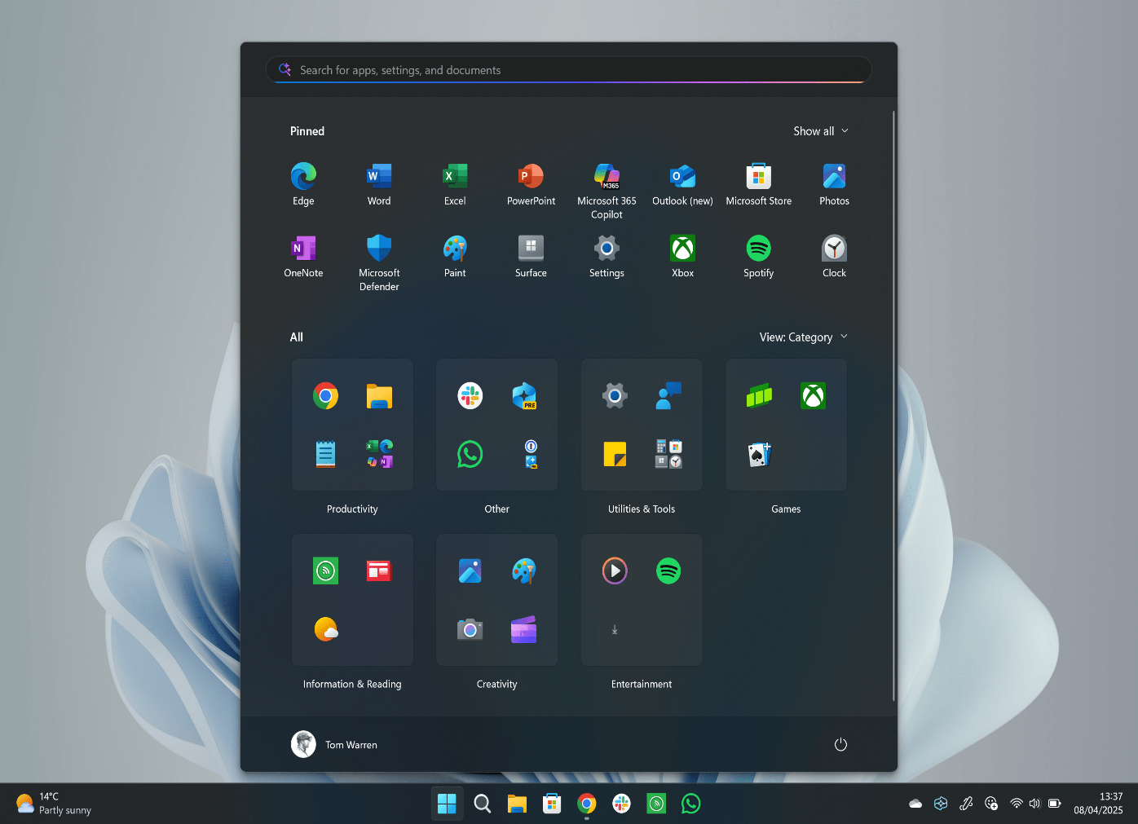
Рисунок 1. - Скриншот интерфейса Windows 11, демонстрирующий ключевые элементы
Функциональное назначение и архитектурная роль. Windows 11 позиционируется как универсальная операционная система, предназначенная для создания персонализированной и безопасной рабочей среды на устройствах разнообразной формы-фактора − от мощных стационарных рабочих станций до мобильных планшетов. Ее ключевая задача заключается в эффективном посредничестве между физическим «железом» компьютера (процессором, памятью, накопителями, сетевыми адаптерами) и конечным пользователем или прикладной программой. В контексте профессиональной деятельности, например, статистического анализа, ОС берет на себя рутинные, но критически важные функции: распределение процессорного времени между SPSS Statistics, фоновыми службами и другими запущенными приложениями; управление оперативной памятью, предотвращающее конфликты; обеспечение устойчивого доступа к файлам с исходными данными и результатами на диске; поддержка сетевого взаимодействия для работы с облачными хранилищами или базами данных. Без этой платформы, предоставляющей стандартизированные интерфейсы и сервисы, запуск специализированного пакета был бы невозможен.
Эволюция функционала и пользовательской парадигмы. Функциональный облик Windows 11 формируется под влиянием двух основных векторов: преемственности для сохранения привычной экосистемы и инноваций для соответствия современным трендам. С одной стороны, система сохраняет обратную совместимость с огромным массивом программного обеспечения, разработанного для предыдущих поколений Windows, что является её неоспоримым стратегическим преимуществом в корпоративном секторе, где обновление парка ПО происходит эволюционно. С другой, она демонстрирует заметный сдвиг в сторону усиления безопасности, облачной интеграции и адаптивного интерфейса. Такие элементы, как обязательное использование аппаратного модуля TPM 2.0 и Secure Boot, фундаментально меняют подход к защите данных на уровне прошивки, создавая барьер для сложных низкоуровневых угроз. Центрированное меню «Пуск», интегрированные виджеты и усовершенствованный менеджер оконных приложений (Snap Layouts) переосмысливают организацию рабочего пространства, стремясь повысить многозадачность и скорость доступа к информации. Глубокая встройка сервиса OneDrive и учетной записи Microsoft стирает грань между локальными и сетевыми ресурсами, формируя гибридную рабочую среду. При этом, для выполнения узкоспециализированных задач, система предлагает такие продвинутые инструменты, как подсистема Windows для Linux (WSL), позволяющая запускать окружения GNU/Linux прямо внутри ОС, что открывает доступ к огромному арсеналу open-source инструментов для анализа данных, таких как R или Python с его научными библиотеками.
Контекстуальный анализ в конкурентной среде. Понимание истинных характеристик любой системы невозможно без сравнительного анализа, помещающего её в контекст альтернативных решений. Сравнение Windows 11 с другим доминирующим проприетарным семейством − macOS − выявляет философские различия в подходах. macOS, будучи жёстко интегрированной с аппаратной платформой Apple, демонстрирует эталонную оптимизацию, стабильность и единство пользовательского опыта, но за эту гармонию приходится платить существенной ограниченностью выбора оборудования и, зачастую, более высокой его стоимостью. Windows 11, в свою очередь, строит свою стратегию на максимальной универсальности и широте охвата, поддерживая тысячи конфигураций от разных производителей. Это даёт пользователю беспрецедентную свободу выбора по цене и производительности, но неизбежно приводит к большей фрагментации и потенциальным проблемам с совместимостью драйверов, что требует от системы более сложных механизмов управления ресурсами.
Сравнение с открытыми ОС на ядре Linux, такими как Ubuntu, затрагивает идеологические и экономические аспекты. Linux предлагает бесплатность, прозрачность (открытый исходный код), высочайшую стабильность и безопасность, а также гибкость тонкой настройки под конкретные нужды, что делает её идеальной для серверов и высокопроизводительных вычислений. Однако для настольного использования, особенно в прикладных областях вроде статистики, её ключевым недостатком остается относительно слабая поддержка коммерческого проприетарного ПО, включая лидеров рынка вроде SPSS или полного пакета Adobe. Пользователь Linux зачастую вынужден искать альтернативы или использовать эмуляцию, что создает дополнительные технологические барьеры. Windows 11 в этом противостоянии занимает компромиссную, но крайне практичную позицию «универсального хозяина», обеспечивающего максимально широкий и беспрепятственный доступ к коммерческому софту, что для многих организаций является решающим фактором выбора. Таким образом, характеристика Windows 11 − это, прежде всего, характеристика экосистемы: её сила проистекает не из абсолютного технического превосходства в каждом аспекте, а из способности выступать наиболее удобным и всеобъемлющим связующим звеном между разнородным оборудованием, массовым профессиональным программным обеспечением и пользователем с самыми разными запросами.
  - Определение характеристик ПО
Прикладное программное обеспечение, в отличие от универсальной платформы операционной системы, представляет собой сфокусированный инструмент, созданный для решения конкретного класса задач в рамках определенной предметной области. Его характеристики формируются под влиянием двойственной природы: с одной стороны, это технический продукт, подчиняющийся общим законам разработки и взаимодействия с системой, с другой − это концептуальное воплощение методологии, в данном случае, статистического анализа. IBM SPSS Statistics является эталонным примером такого синтеза, где программная оболочка служит проводником в мир математических моделей и методов работы с данными.
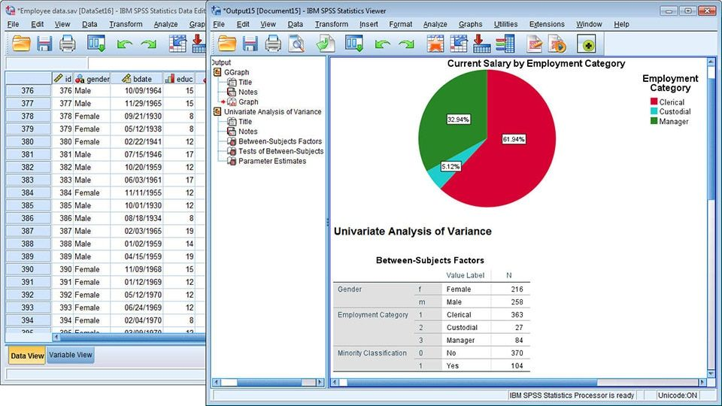
Рисунок 2. − Скриншот рабочего интерфейса IBM SPSS Statistics
Реализация ключевых функций в контексте организационной инфраструктуры. Для понимания места SPSS в экосистеме организации необходимо рассмотреть, как он реализует три фундаментальные функции прикладного ПО. Во-первых, вопрос управления ресурсами. Непосредственно распределением процессорного времени, оперативной памяти и доступом к диску занимается операционная система. Однако SPSS проектируется как активный и требовательный потребитель этих ресурсов. Его роль заключается в том, чтобы предъявить системе эффективный и масштабируемый запрос на вычислительные мощности. Современные версии пакета поддерживают многопоточные вычисления, что позволяет распределить обработку крупного массива данных, например, при выполнении процедуры факторного анализа или построении сложной регрессионной модели, между несколькими ядрами процессора. Таким образом, SPSS выступает не пассивным исполнителем, а интеллектуальным драйвером нагрузки, заставляющим аппаратную часть работать на полную мощность. От системного администратора при этом требуется обеспечить соответствующую инфраструктуру, что превращает выбор и настройку статистического пакета из сугубо пользовательской задачи в инфраструктурную.
Во-вторых, функция обеспечения пользователя инструментарием раскрывается в SPSS с беспрецедентной для коммерческого статистического софта полнотой. Пакет предлагает не просто набор разрозненных процедур, а целостную логически выстроенную среду, покрывающую полный цикл работы с данными − от их первичного освоения и очистки до сложного моделирования и визуализации результатов. Пользователю предоставляется двойной интерфейс: интуитивно понятный графический, построенный на системе меню и диалоговых окон с мастером настройки параметров, и мощный синтаксический язык команд. Если графический интерфейс служит для исследования и быстрой проверки гипотез, то синтаксис становится инструментом документирования, воспроизводимости и автоматизации рутинных анализов. Эта двухуровневость делает пакет доступным как для новичков, так и для профессионалов, которые могут создавать сложные скрипты, интегрирующие последовательность преобразований и расчетов. Инструментарий включает в себя всё: от базовых описательных статистик и кросс-табуляций до продвинутых методов, таких как логистическая регрессия, анализ выживаемости (survival analysis), иерархическое кластерное моделирование и структурное моделирование (пути). Особое место занимает модуль построения графиков, который, хотя и уступает в гибкости специализированным системам вроде ggplot2 в R, позволяет создавать качественные, публикационно-готовые диаграммы непосредственно в рамках рабочего процесса.
В-третьих, посредническая роль между исследователем и информацией достигает в SPSS высочайшей степени абстракции. Пакет служит смысловым переводчиком, скрывая за дружелюбными интерфейсами сложную математическую и алгоритмическую начинку. Пользователь оперирует не формулами и матрицами, а концепциями: он определяет «переменную», задает её «тип» (шкалу измерений), выбирает в меню «линейную регрессию», указывает на какие «независимые переменные» она должна быть наложена, и нажимает «ОК». Программа берет на себя всю техническую работу: проверку допущений, выбор алгоритма расчетов, обработку пропущенных значений и, наконец, представление результатов в виде структурированных, стандартизированных таблиц, ключевые значения в которых (уровень значимости p, коэффициенты) сразу бросаются в глаза. Эта способность абстрагировать сложность и есть главная характеристика профессионального ПО − оно не требует от пользователя быть экспертом в вычислительной математике, а позволяет ему сосредоточиться на сути исследовательской задачи, интерпретации и выводах.
Логика работы как отражение исследовательской парадигмы. Внутренняя архитектура и пользовательский интерфейс SPSS неслучайны − они являются прямым отражением определённой философии работы с данными, уходящей корнями в социальные науки. Все данные в системе организованы в виде прямоугольной таблицы, аналогичной электронной, где строки однозначно соответствуют объектам наблюдения (респондентам, пациентам, предприятиям), а столбцы − измеряемым признакам (переменным). Эта структура, известная как «датафрейм», стала де-факто стандартом. Рабочий процесс в SPSS является итеративным и нелинейным. Начав с импорта сырых данных из самых разных источников − текстовых файлов, Excel, баз данных через ODBC-соединение − аналитик погружается в цикл «исследование − трансформация − анализ». Он может вычислить новые переменные на основе существующих, перекодировать категории, отфильтровать определённые случаи. Каждое действие потенциально обратимо и документируемо. Ключевой особенностью является разделение на «активный набор данных» и независимое окно результатов. Все статистические процедуры и графики выводятся в отдельное окно просмотра, которое существует параллельно с данными. Это позволяет сохранить исходный массив в неприкосновенности, проводя над ним множество различных анализов и сравнивая их выводы в едином пространстве отчёта. Такой подход поощряет исследовательскую гибкость и соблюдение принципа воспроизводимости: любой выполненный через меню анализ может быть мгновенно зафиксирован в виде синтаксической команды, сохранён в файл и воспроизведён позже на новых данных или переданы коллеге для верификации.
Систематизация ключевых характеристик. На основе анализа реализации функций и логики работы можно определить интегральные характеристики IBM SPSS Statistics как программного продукта.
Предметная и отраслевая принадлежность: Это специализированное ПО для статистического анализа, с особым уклоном в потребности социальных, маркетинговых, медицинских и государственных исследований, где важны стандартизация методов и простота интерпретации.
Правовой и экономический статус: Это классическое проприетарное коммерческое ПО. Его использование регулируется лицензионным соглашением, а доступ чаще всего предоставляется на основе дорогостоящей годовой подписки или приобретения бессрочной лиценсии, что формирует значительные операционные расходы.
Технические и системные требования: Как тяжеловесное профессиональное приложение, SPSS предъявляет чёткие требования к версии операционной системы, объёму оперативной памяти (которая напрямую влияет на размер обрабатываемого набора данных), свободному месту на диске и иногда к наличию определённых библиотек или версий среды выполнения.
Функциональная полнота и расширяемость: Характеризуется широчайшим, но всё же фиксированным набором встроенных статистических процедур. Расширяемость существует, но она ограничена и контролируется разработчиком: через интеграцию с языками программирования Python и R (последнее стало возможным в современных версиях) пользователь может дополнять базовый функционал, однако это требует дополнительных навыков и усложняет среду.
Интерфейс и парадигма взаимодействия: Доминирующей парадигмой является работа через графический интерфейс (GUI), что определяет его основную целевую аудиторию − исследователей-прикладников, а не программистов.
Таким образом, IBM SPSS Statistics представляет собой законченную, высокоинтегрированную и стандартизированную среду для анализа данных, ключевой характеристикой которой является сбалансированное сочетание мощи, доступности и воспроизводимости. Она строится вокруг пользователя-исследователя, стремясь максимально облегчить для него техническую сторону работы, но при этом формируя определённый, достаточно строгий, способ мышления о данных и процессе анализа.
  - Оценка качества и надежности системы
Переход от констатации функциональности к оценке качества программного обеспечения требует применения структурированного подхода. Международный стандарт ISO 25010:2011 (ГОСТ Р ИСО/МЭК 25010-2015) предлагает комплексную модель, позволяющую проанализировать продукт через призму восьми ключевых характеристик. Их применение к IBM SPSS Statistics даёт неоднозначную, но информативную картину.
Сводная оценка по модели качества:
- Функциональная пригодность − высокая. Пакет полностью соответствует заявленным целям, предоставляя исчерпывающий набор корректных методов для прикладного статистического анализа.
- Уровень производительности − высокий. SPSS эффективно использует многопоточность и ресурсы системы для обработки данных. Производительность напрямую зависит от мощности аппаратного обеспечения.
- Совместимость − средняя. Отличная работа в средах Windows/macOS сочетается с проблемами обмена данными из-за закрытых форматов (.sav, .spv), создающих риск «экосистемной блокировки».
- Удобство использования (юзабилити) − очень высокое. Это ключевое преимущество. Интуитивный графический интерфейс, низкий порог входа и качественная документация делают пакет доступным для исследователей без глубоких технических навыков.
- Надёжность − высокая. Продукт отличается стабильностью и предсказуемостью работы. Ошибки, как правило, хорошо диагностируются и не приводят к критическим сбоям.
- Защищённость − средняя. Безопасность в основном обеспечивается средствами операционной системы. Встроенных механизмов шифрования данных или тонкого управления доступом на уровне приложения нет.
- Сопровождаемость − низкая. Как закрытое проприетарное ПО, SPSS не поддаётся модификации пользователем. Все обновления и исправления зависят исключительно от политики вендора (IBM).
- Переносимость (мобильность) − низкая. Пакет «привязан» к настольным ОС. Отсутствие версий для Linux, облачных или контейнеризированных развертываний серьёзно ограничивает его интеграцию в современные гибкие ИТ-ландшафты.
Общий вывод по качеству: SPSS Statistics демонстрирует превосходные показатели по характеристикам, важным для конечного пользователя-аналитика: функциональность, удобство и надежность. Однако его архитектурные и бизнес-характеристики − закрытость, низкая сопровождаемость и переносимость − создают стратегические риски для организации. Эти риски проявляются в высокой стоимости владения, зависимости от единственного поставщика и трудностях с интеграцией в новые технологические процессы. Таким образом, качество пакета для индивидуального использования остаётся высоким, но его качество как корпоративного актива в долгосрочной перспективе вызывает вопросы, что обосновывает необходимость поиска и оценки альтернатив.

- Рекомендации по использованию российских аналогов ПО
Анализ характеристик и качества IBM SPSS Statistics, в особенности выявленные уязвимости в области сопровождаемости, переносимости и долгосрочных затрат, закономерно приводит к необходимости рассмотрения альтернатив. В условиях актуализации курса на технологический суверенитет и импортозамещение выбор российских аналогов перестает быть лишь формальным требованием, превращаясь в стратегическую задачу по построению устойчивой и контролируемой аналитической инфраструктуры. Однако этот процесс не может сводиться к простой замене «одного продукта на другой»; он требует дифференцированного подхода, учитывающего как форму развертывания (стационарное или онлайн-решение), так и специфику задач, компетенций пользователей и ИТ-ландшафта организации.
  - Использование стационарных программ
Переход на стационарные российские аналоги программного обеспечения является наиболее прагматичным первым шагом в стратегии импортозамещения, так как он сохраняет привычную для большинства пользователей модель работы − установку и эксплуатацию программы на локальной рабочей станции или корпоративном сервере. Среди доступных на рынке решений, предназначенных для полноценной замены SPSS Statistics, наиболее сбалансированным и готовым к промышленному внедрению представляется пакет «Статистика» (StatSoft, ныне в составе Quest Software). Этот продукт не просто позиционируется как аналог, а фактически является прямым российским преемником и развитием известной международной платформы STATISTICA, прошедшим глубокую локализацию и адаптацию под требования отечественных пользователей.
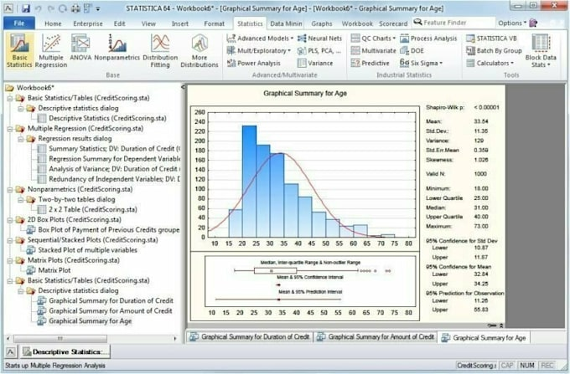
Рисунок 3. − «Статистика» (StatSoft)
Ключевые характеристики и преимущества пакета «Статистика» как прямого аналога:
- Функциональная эквивалентность и методологическая преемственность. «Статистика» предлагает практически полный спектр аналитических процедур, сопоставимый с IBM SPSS: от базовых описательных статистик, t-тестов и дисперсионного анализа (ANOVA) до продвинутых методов, включая множественную регрессию, факторный, кластерный, дискриминантный анализ, анализ выживаемости и нейросетевые модели. Это позволяет переносить существующие исследовательские методики и проекты из SPSS с минимальными корректировками. Пакет поддерживает работу с аналогичными типами данных, схожими алгоритмами обработки пропущенных значений и генерации результатов.
- Интуитивный графический интерфейс, снижающий порог адаптации. Подобно SPSS, «Статистика» построена вокруг парадигмы работы через систему меню, диалоговых окон и мастеров настройки анализа. Для пользователей, привыкших к графическому интерфейсу SPSS, переход будет интуитивно понятным. При этом интерфейс «Статистики» часто отмечается как более современный и визуально удобный, с расширенными возможностями интерактивного построения и настройки графиков, что является его историческим преимуществом.
- Глубокая локализация и наличие российской поддержки. В отличие от оригинального SPSS, продукт «Статистика» обладает полноценной русифицированной документацией, справочной системой и интерфейсом. Техническая и методическая поддержка осуществляется российской командой, что критически важно для оперативного решения возникающих вопросов, проведения обучения и получения консультаций в рамках местного правового поля.
- Интеграция с российской ИТ-экосистемой. Разработчик уделяет внимание совместимости пакета с отечественным ПО, включая операционные системы, системы защиты информации и форматы данных, распространенные в государственном и корпоративном секторе.
Практические рекомендации по внедрению:
- Для пилотного внедрения рекомендуется выделить одну рабочую группу или отдел, чья деятельность наиболее репрезентативна. Необходимо установить пробные лицензии «Статистики» и параллельно с выполнением текущих задач в SPSS провести их дублирование в новом пакете. Цель − не только проверить функциональность, но и оценить удобство, скорость работы и выявить возможные «узкие места».
- Обучение должно быть поэтапным: начать с общего ознакомительного вебинара, затем провести практические тренинги для ключевых аналитиков, фокусируясь не на общих принципах статистики (они уже известны), а на сопоставлении путей решения типовых задач в SPSS и «Статистике»: где находится нужная процедура, как интерпретируются аналогичные таблицы вывода.
- Создание внутренней базы знаний: в ходе пилотного проекта целесообразно начать формировать внутренний репозиторий (например, в корпоративной wiki) с инструкциями, примерами синтаксиса (если используется), шаблонами отчетов и ответами на часто задаваемые вопросы по работе с «Статистикой».
- Оценка экономического эффекта: при расчете бюджета на переход необходимо учитывать не только стоимость новых лицензий «Статистики», но и экономию на отказе от продления подписок на SPSS, потенциальное снижение затрат на поддержку благодаря наличию локального вендора, а также затраты на обучение.
Таким образом, пакет «Статистика» (StatSoft) является не абстрактной альтернативой, а готовым, проверенным решением для прямого замещения SPSS Statistics в организациях, где критически важны сохранение высокой производительности анализа, преемственность исследовательских процессов и наличие надежной местной поддержки. Его внедрение позволяет минимизировать операционные риски, связанные с переходом, и заложить основу для развития собственной, контролируемой аналитической экспертизы.
  - Использование онлайн версий
Развитие распределённой работы и потребность в оперативном доступе к аналитическим инструментам с любого устройства делают облачные (SaaS) решения ключевым направлением цифровой трансформации. Однако на российском рынке пока отсутствуют полнофункциональные облачные аналоги SPSS уровня предприятия. В этой ситуации стратегической рекомендацией становится не поиск единого «клондайка», а построение гибридной аналитической экосистемы, где потребности в быстрой визуализации и интерактивном исследовании данных закрываются специализированными российскими BI-платформами. Ярким и готовым к внедрению примером такой платформы является «Политабс».
Сущность и позиционирование «Политабс» как облачного аналитического инструмента
Важно понимать, что «Политабс» не является прямым аналогом SPSS в облаке. Это принципиально другой класс программного обеспечения − платформа бизнес-аналитики (Business Intelligence, BI), чья основная цель − не проведение сложных статистических тестов (например, факторного анализа или ковариационных структурных моделей), а оперативная консолидация, визуализация и интерактивное исследование данных для поддержки управленческих решений. Её сила − в скорости, наглядности и доступности для широкого круга бизнес-пользователей, а не только для статистиков.
Ключевые функциональные возможности «Политабс», релевантные для замещения части задач SPSS:
- Мощная интерактивная визуализация и дашборды. Это основное преимущество. «Политабс» позволяет быстро создавать сложные, интерактивные отчеты и панели управления (дашборды) из различных источников данных. Пользователь может «на лету» применять фильтры, детализировать данные, изменять типы графиков. Для задач, где в SPSS использовались статические графики для отчетов, «Политабс» предлагает качественно иной, более динамичный уровень представления информации.
- Дескриптивная статистика и базовый анализ. Платформа в полной мере поддерживает расчет основных статистических показателей (средние, суммы, проценты, процентили), построение сводных таблиц (аналог Crosstabs в SPSS), ранжирование, анализ временных рядов с прогнозированием элементарными методами. Это закрывает значительную часть рутинных аналитических запросов от бизнес-подразделений.
- Работа с большими данными и разнородными источниками. «Политабс» оптимизирован для подключения к SQL и NoSQL базам данных, облачным хранилищам, CRM- и ERP-системам. Это позволяет строить аналитические отчеты напрямую на актуальных «сырых» данных, минуя этап предварительного экспорта в файлы .sav, что часто является узким местом в работе со SPSS.
- Коллаборация и распространение отчетов. Будучи веб-платформой, «Политабс» предоставляет встроенные механизмы для совместной работы: общее пространство проектов, настройка прав доступа к отчетам, комментирование, scheduled email-рассылка готовых дашбордов руководству. Это решает проблему «циркуляции Excel-файлов» и обеспечивает единую версию правды для всей организации.
Практические рекомендации по внедрению и интеграции «Политабс» в аналитический контур:
- Чёткое разделение зон ответственности с SPSS/его стационарными аналогами. Необходимо донести до пользователей, что «Политабс» − это инструмент для ответа на вопросы «Что происходит?» и «Почему это могло произойти?» через визуализацию и детализацию. Сложное модельное прогнозирование, проверка научных гипотез, психометрический анализ остаются за специализированными статистическими пакетами (такими как «Статистика» или «Эвриста»). Таким образом, внедрение «Политабс» не отменяет, а дополняет стационарный софт, разгружая аналитиков от рутинных запросов.
- Старт с конкретного бизнес-кейса. Внедрение следует начинать не с миграции всех отчётов разом, а с реализации одного-двух востребованных дашбордов для ключевого подразделения (например, дашборд продаж для коммерческого отдела или мониторинг показателей эффективности для производства). Это позволит быстро продемонстрировать ценность, получить обратную связь и отработать процессы подключения к источникам данных.
- Создание централизованного «хранилища показателей» (Data Mart). Для эффективной работы рекомендуется создать упрощённое витрину данных на основе корпоративных систем, которая будет питать «Политабс». Это обеспечит согласованность цифр, повысит скорость работы отчётов и снизит нагрузку на операционные базы данных.
- Обучение «гражданских аналитиков». Основная аудитория «Политабс» − не data scientists, а менеджеры, экономисты, маркетологи. Необходимо организовать для них обучение не статистике, а навыкам работы с данными в интерфейсе BI-системы: как отфильтровать данные, как построить нужный график, как прочитать динамику на дашборде.
Таким образом, рекомендация по использованию онлайн-версий сводится к стратегическому внедрению российской BI-платформы «Политабс» для создания современного, доступного и интерактивного слоя бизнес-аналитики. Это решение позволяет декомпозировать задачу импортозамещения: сложную статистику оставить в компетенции мощных стационарных аналогов (п.2.1), а оперативную визуализацию, мониторинг и поддержку массовых бизнес-решений перевести в защищённое и эффективное отечественное облако. Такой подход не только соответствует мировому тренду на самообслуживающую аналитику (Self-Service BI), но и создаёт более гибкую и отказоустойчивую архитектуру, чем попытка найти единую «серебряную пулю» для всех аналитических задач.

- Установка и настройка систем контроля версий
Внедрение современных аналитических решений, будь то стационарные пакеты или облачные платформы, неизбежно сталкивается с вызовом организации коллективной работы, управления множественными версиями файлов и обеспечения полной воспроизводимости исследований. Аналитический проект − это не статичный отчет, а живой процесс, включающий исходные данные, скрипты их очистки и трансформации, коды статистического анализа, параметры визуализации и финальные выводы. Каждый из этих элементов постоянно эволюционирует, и без специализированного инструментария быстро возникает хаос из папок с названиями «версия_финальная», «версия_финальная_исправленная» и «версия_окончательная_новые_данные». Решением этой проблемы, ставшим отраслевым стандартом не только в разработке, но и в data science, является распределенная система контроля версий Git. Её внедрение переводит работу аналитического отдела с уровня администрирования файлов на уровень управления проектом, обеспечивая целостность, прослеживаемость и надежность всего рабочего процесса.
Практическая реализация начинается с этапа установки, который для наиболее распространенной платформы Windows является интуитивно понятным, но требует внимания к ключевым настройкам. Первоочередным шагом становится загрузка официального дистрибутива Git for Windows с сайта проекта, после чего запускается мастер установки. Критически важным здесь является выбор конфигурации, влияющей на дальнейшую интеграцию системы в рабочую среду. В частности, при настройке переменной среды PATH рекомендуется выбрать опцию, разрешающую использование Git как из командной строки, так и из стороннего программного обеспечения, что обеспечит гибкость в будущем. Для команд, работающих в смешанной операционной среде, существенна настройка обработки окончаний строк (line endings), где оптимальным представляется выбор политики «Checkout Windows-style, commit Unix-style», гарантирующей корректную работу с текстовыми файлами на разных платформах. Успешность установки подтверждается выполнением в терминале команды проверки версии, после чего следует обязательная первоначальная конфигурация − задание глобального имени пользователя и электронной почты, которые будут неразрывно связаны с каждой создаваемой им фиксацией изменений в истории проекта.
После завершения установки фундаментальной задачей становится настройка репозитория − специального хранилища, в котором Git начинает отслеживать историю файлов конкретного проекта. Этот процесс начинается с инициализации: переход в корневую папку проекта и выполнение команды git init создает скрытую служебную директорию, превращающую обычную папку в управляемое пространство. Однако прежде чем начать добавление файлов, необходимо определить границы отслеживания через создание специального файла .gitignore. Этот этап часто недооценивается, но именно он является залогом чистоты и эффективности репозитория. В аналитических проектах категорически не следует отслеживать исходные бинарные файлы больших объемов (такие как .sav или .xlsx), кэшированные результаты расчетов, временные файлы и личные настройки редакторов. Шаблоны для их игнорирования прописываются в .gitignore, что предотвращает раздувание репозитория и минимизирует риски конфликтов. Только после этой настройки в индекс (staging area) добавляются ключевые для воспроизводимости файлы: скрипты предобработки, синтаксис анализа, конфигурационные файлы и документация. Их последующая фиксация (коммит) с содержательным комментарием создает первую надежную точку сохранения в истории проекта.
Завершающим, но стратегически важным шагом является организация удаленного взаимодействия и резервирования через связь локального репозитория с удаленным сервером. Для соответствия политике импортозамещения целесообразно использовать отечественные решения, такие как развернутый внутри организации экземпляр GitLab или российский облачный Git-хостинг. После создания пустого репозитория на выбранном сервере, локальная копия проекта связывается с ним через команду git remote add origin, где origin − стандартное имя удаленного подключения. Первая отправка (push) всех зафиксированных изменений командой git push -u origin master загружает полную историю проекта на защищенный сервер. Это действие решает сразу несколько критических задач: создает централизованную и актуальную резервную копию, открывает возможность для контролируемой совместной работы нескольких аналитиков над одним проектом и закладывает основу для будущей автоматизации процессов, таких как непрерывная интеграция и автоматическое развертывание отчетов. Таким образом, установка и настройка Git трансформирует аналитическую работу из набора разрозненных действий в управляемый, документированный и технологически устойчивый процесс, что является неотъемлемым элементом профессиональной зрелости любой организации, работающей с данными.
  - Установка системы контроля версий
Установка системы контроля версий представляет собой отправную точку для трансформации хаотичного процесса работы с файлами аналитического проекта в упорядоченный и управляемый workflow. Git, будучи распределенной системой, устанавливается локально на каждую рабочую станцию, что обеспечивает автономность работы пользователя и последующую синхронизацию с общим центральным репозиторием. Процесс инсталляции на платформе Windows, остающейся доминирующей средой для работы со стационарными статистическими пакетами, требует не только механического следования инструкциям мастера, но и осмысленного выбора конфигурационных параметров, которые закладывают основу для будущей беспроблемной эксплуатации в корпоративной среде.
Начальным этапом является загрузка актуального официального установочного пакета с ресурса git-scm.com, который предоставляет каноническую сборку Git for Windows, включающую не только ядро системы, но и сопутствующие утилиты и интегрированную командную оболочку Bash. Запуск установщика инициирует последовательность диалоговых окон, где критически важным становится выбор, связанный с интеграцией в переменную окружения PATH. Оптимальной здесь является настройка «Git from the command line and also from 3rd-party software», которая наделяет пользователя максимальной гибкостью: система становится доступна как для прямого вызова из родного терминала Windows (Command Prompt или PowerShell), так и для seamless-интеграции в графические клиенты (такие как Sourcetree, GitKraken) или среды разработки (PyCharm, RStudio, VS Code), что в перспективе значительно упрощает рутинные операции.
Особого внимания заслуживает настройка поведения системы при работе с окончаниями строк (line endings), которая на первый взгляд кажется технической мелочью, но на практике предотвращает массовые конфликты при совместной работе в гетерогенной среде, где могут присутствовать пользователи macOS или Linux. Выбор опции «Checkout Windows-style, commit Unix-style line endings» предписывает Git автоматически конвертировать символы конца строки при переносе файлов между репозиториями разных операционных систем, сохраняя внутренний формат хранения в универсальном Unix-стиле (LF). Это гарантирует, что текстовые файлы − будь то скрипты на Python, R-код или конфигурационные YAML-файлы − будут корректно интерпретированы независимо от платформы, на которой их просматривают или редактируют, исключая появление «невидимых» различий, которые система контроля версий может ошибочно принять за содержательные правки.
После прохождения всех этапов мастера и завершения установки необходимо верифицировать её успешность, открыв новый экземпляр командной строки или PowerShell − это важно, так как существующие окна терминала не содержат обновленных переменных окружения − и исполнив команду git --version. Получение в ответ строки с номером версии (например, git version 2.43.0.windows.1) является формальным подтверждением того, что система готова к работе. Завершающим штрихом первоначальной настройки становится базовая конфигурация глобальных параметров пользователя через команды git config --global. Указание имени и корпоративного адреса электронной почты (user.name и user.email) − это не простая формальность, а акт цифровой идентификации. Эти данные навсегда инкриминируются в метаданные каждого создаваемого коммита, формируя точную и подотчетную историю авторства всех изменений в проекте, что является краеугольным камнем прозрачности и ответственности в командной работе над аналитическими исследованиями.
  - Настройка репозитория и загрузка проекта
Настройка репозитория представляет собой процесс трансформации произвольной директории в структурированное, версионируемое пространство для аналитического проекта. Этот этап переводит абстрактную возможность контроля версий в практическую плоскость, создавая формальные рамки для управления жизненным циклом всех артефактов исследования − от исходных скриптов до финальных отчетов. Инициализация репозитория командой git init, выполняемой в корневой папке проекта, создает скрытую служебную директорию .git, которая становится цифровым архивом, хранящим не только актуальное состояние файлов, но и полную историю их трансформаций, метаданные о действиях пользователей и внутренние служебные объекты. Однако истинная эффективность работы с системой контроля версий начинается не с простого отслеживания всех файлов подряд, а с осознанного определения того, что именно должно попадать в историю, а что должно оставаться за её пределами.
Критически важным инструментом такой фильтрации является файл .gitignore, создание которого предшествует первому коммиту. Этот файл, располагаемый в корне репозитория, содержит набор шаблонов, описывающих пути к файлам и директориям, которые система должна игнорировать. Для аналитического проекта игнорируемыми, как правило, становятся несколько категорий объектов. Во-первых, это исходные массивы данных в проприетарных или бинарных форматах (например, .sav, .xlsx большого объема), чье хранение в репозитории неэффективно из-за размера и отсутствия возможности просмотра различий между версиями. Во-вторых, это производные файлы и директории: кэшированные результаты вычислений, временные файлы, автоматически генерируемые отчеты в форматах PDF или HTML, а также папки сборки (/output, /temp, /cache). В-третьих, это конфиденциальные данные (файлы с паролями, ключи API, персональные данные), попадание которых в репозиторий создает угрозу безопасности. И наконец, это файлы локальной конфигурации сред разработки (например, .Rproj.user в RStudio, .idea в PyCharm), которые индивидуальны для каждого пользователя. Наличие правильно составленного .gitignore предотвращает случайное добавление «мусорных» файлов, сохраняет разумный размер репозитория и защищает от утечки чувствительной информации.
После настройки фильтров начинается этап формирования первого стабильного снимка проекта. Команда git add с указанием пути или метасимвола (например, git add analysis.R data_prep.py README.md или git add . для добавления всех измененных файлов) перемещает выбранное содержимое из рабочей директории в промежуточную область (staging area). Эта область выполняет роль буфера, позволяя пользователю тщательно скомпоновать логический набор изменений перед их окончательной фиксацией. Сам акт фиксации − коммит − осуществляется командой git commit -m "поясняющее сообщение", где сообщение должно быть лаконичным, но информативным, отражающим суть внесенных изменений (например, «Добавлен скрипт первичной очистки сырых данных», «Исправлена ошибка в формуле расчета индекса»). Каждый коммит становится постоянным узлом в истории проекта, снабженным уникальным хэш-идентификатором, метками времени и авторством.
Локальная работа, однако, не обеспечивает ни резервирования, ни возможности командного взаимодействия. Для этого локальный репозиторий необходимо связать с удаленным сервером (remote), выступающим в роли централизованного и защищенного хаба. Использование отечественных платформ, таких как внутренний GitLab или российский облачный хостинг, соответствует стратегии технологического суверенитета. Связь устанавливается командой git remote add origin <URL-адрес-удаленного-репозитория>, где origin − это общепринятое имя для первичного удаленного подключения. Финал процесса настройки − отправка всей локальной истории на сервер командой git push -u origin master (или main, в зависимости от принятого в проекте имени основной ветки). Ключевой флаг -u (сокращение от --set-upstream) создает постоянную связь между локальной веткой и её удаленным аналогом, позволяя в дальнейшем использовать упрощенную команду git push без дополнительных параметров. Успешный push завершает цикл настройки, превращая изолированную локальную папку в часть распределенной, отказоустойчивой и готовой к коллаборации аналитической среды, где каждый этап работы документирован, а любой результат может быть точно воспроизведен в любой момент времени.

